МОУ СШ №2 п. Селижарово
Тверской области

Конспект урока
математики в 1 классе по теме
«Килограмм»
(УМК «Школа России»)

Подготовила
учитель начальных классов
Шнибина Людмила Юрьевна
2022 год

Цель: познакомить с новой величиной – массой и единицей ее измерения – килограммом; развивать умение решать примеры и задачи изученных видов, развивать внимание, память, логическое мышление, прививать интерес к математике.
Личностные результаты
1) формировать способность оценивать собственные математические знания и умения
2) формировать способность устно оценивать работу своих одноклассников в виде суждения и объяснения
3) использовать полученные знания при решении жизненных ситуаций
4) развивать коммуникативные навыки при коллективном обсуждении выступлений ребят

Метапредметные результаты
Регулятивные универсальные учебные действия:
- формулировать цель, задачи учебной деятельности с помощью подводящего диалога учителя
- осознавать и принимать учебнуюзадачу
- оценивать результат собственной учебной деятельности с помощью листов самоконтроля
- совместно с учителем составлять план решения задачи.

Познавательные универсальные учебные действия:
1) учить формулировать учебную задачу, отвечая на проблемный вопрос
2) учить работать с дополнительным материалом (Интернет, энциклопедии)
3) добывать новые знания: извлекать информацию, представленную в разных формах (текст, таблица, схема, рисунок и др.)
4) перерабатывать полученную информацию, делать выводы на основе обобщения знаний общечеловеческих законов.

Коммуникативные универсальные учебные действия:
1) доносить свою позицию до других людей: оформлять свои мысли в устной и письменной речи с учётом своих учебных и жизненных речевых ситуаций
2) слушать других людей, рассматривать их точки зрения, относиться к ним с уважением, быть готовым изменить свою точку зрения.
3) вступать в учебное сотрудничество с учителем и одноклассниками
4) строить осознанно высказывание в устной форме

Предметные результаты
1) научить сравнивать одинаковые внешне предметы по массе
2) научить взвешивать предметы на чашечных весах и записывать их массу
3) развивать вычислительные навыки и умение решать текстовые задачи
4) грамотно использовать в речи математические термины и понятия
Оценивание себя: для оценивания у каждого ученика табличка самооценки, смайлики, вырезанные из бумаги.
Оборудование: магнитные досочки для обратной связи с учителем, разные весы (для выставки), нарисованные гири, слова МАССА, ВЕСЫ, КИЛОГРАММ, КГ.
Ход урока

Этапы урока. | Деятельность учителя | Деятельность учеников
Организационный момент. | Эмоциональный настрой  Математику, друзья,  Не любить никак нельзя.  Очень строгая наука,  Очень точная наука – математика!  Скажите ребята:  - Что такое исследование? (Изучение какого-либо предмета или явления.)  - Кто такой исследователь? (Человек, который занимается исследованием.)  - Сегодня, мы с вами – исследователи. Но для этого необходимо быть очень вдумчивыми, внимательными и наблюдательными.  А чтобы работа была успешной – улыбнитесь друг другу. Повернитесь к нашим гостям и поздоровайтесь с ними. | Отвечают на вопросы
Устный счет. | Продолжим урок зарядкой для ума.  - Первое слагаемое 5, второе 4. Чему равно значение суммы? (9)  -Покажите число, которое на 1 меньше 7. (6)  - Я задумала число, прибавила к нему 3 и получила 7. Какое число я задумала? (4)  - Уменьшаемое 9, вычитаемое 6. Чему равно значение разности? (3)  - На сколько 7 меньше 9? (на 2)  -Первое слагаемое 2, второе 3. Чему равно значение суммы? (5)  Поиграем в игру « Заполни окошки». (на доске пособия с открывающимися-закрывающимися окошками)  -Заполним таблицу на связь между компонентами сложения.  Оцениваем себя.  У каждого ребенка табличка самооценки с перечисленными этапами урока. Дети оценивают свою работу на каждом этапе.  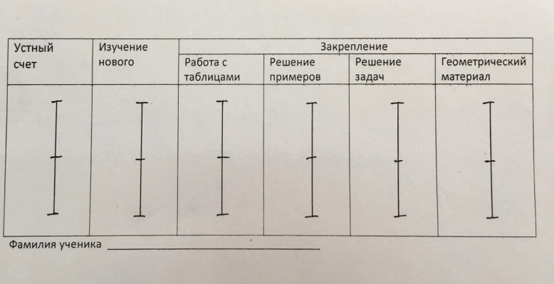 | Ответы ученики дают, записывая на индивидуальных магнитных досочках  Поочередно выходят к доске, открывают закрытое окошко с цифрой, объясняя.  Дети отмечают уровень своих знаний и умений на табличке самооценки.
Объявление темы. Постановка целей урока  Открытие нового материала. | - Настрой на работу отличный! Но нам сегодня еще понадобится ваше внимание, умение думать и работать дружно!  - Перед вами два бумажных пакета из магазина. Сравните их.  Что можно сказать? (Они одинаковые: цвет, форма и размер).  – Но я все-таки хочу сказать, что эти пакеты чем-то отличаются. В чем же их отличия?  Каким способом можно убедиться, что пакеты разные? (взять в руки)  - Что теперь можете сказать? (Один легче, другой – тяжелее)  - А как же называется такое свойство предметов?  На доске открывается слово МАССА.( Есть еще несколько перевернутых пока карточек)  - Посмотрите на это слово. Что интересного заметили в написании? (удвоенный согласный звук с).  Сколько здесь слогов? ( 2)  - Значит, пакеты различны по массе.  - А знаком ли вам этот термин?  - Теперь вы можете предположить, будет ли наш урок открытием нового знания, или закреплением пройденного?  - Чему мы будем учиться на уроке?  - Давайте составим план нашей работы по теме с помощью значков-символов.  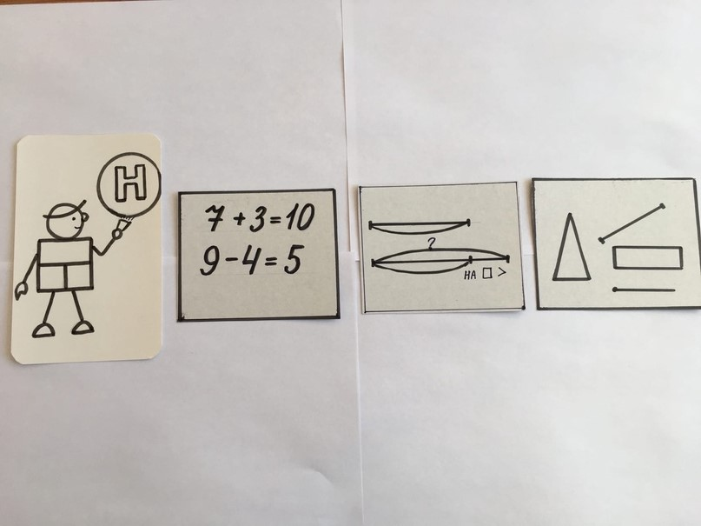  Знакомство с весами.  - Ребята, возьмите в одну руку учебник, а в другую тетрадь. Что легче, а что тяжелее? (Учебник тяжелее тетради, тетрадь легче учебника.)  - Теперь возьмите в одну руку учебник, а в другую – ручку. Что легче, а что тяжелее? (Учебник тяжелее ручки, а ручка легче учебника).  - Ребята, а кто догадался, что мы сейчас сравниваем?  - Да, правильно, мы сравнивали массы предметов. И поэтому правильно будет говорить, что масса учебника больше массы тетради, а масса тетради… (меньше массы учебника)  - Если масса ручки меньше массы учебника, то… (масса учебника больше массы ручки)  -Ребята как измеряют массу предметов?  - А каким прибором измеряют массу предметов?  - Правильно, массу предметов измеряют весами.  (На доске открывается слово «ВЕСЫ»)  - Посмотрите на различные предметы, которые появились на нашем уроке (весы, безмены, гири..)  -Где в жизни вы встречали весы?  - Люди каких профессий используют в своей работе весы?  Рассматривание слайдов презентации.  Весы бывают разные: чашечные, электронные, аптечные, механические. (рассматривание слайдов).  Рубрика «Это интересно»! Слайд  -А вы знаете, что самая большая луковица, выращенная человеком, имеет массу 9 кг  - А самая большая тыква – 1200кг!  -Представьте, что вы пришли в магазин и просите взвесить конфет.  -Кто сколько желает конфет?  В чём измеряется масса?  -В килограммах.  (На доске открывается слово «килограмм»).  Килограмм – это единица измерения массы. (ПОВТОРИТЬ 3 РАЗА)  - Давайте прочитаем это слово по слогам. Какие особенности в написании этого слова вы заметили? Сколько здесь слогов? (3)  - Сокращенно это слово записывают «кг.». (На доске открывается табличка КГ).  - О какой величине будем говорить на уроке? (О массе, килограммах.)  -Ну что изменилось настроение? | Дети сравнивают пакеты по форме, размеру, цвету.  Один ученик берет пакеты в руки и объявляет всем, что один пакет тяжелее, другой легче.  -Открытием нового  Дети по очереди выходят к доске, берут нужный символ и ставят на наборное полотно  Дети выполняют практическую работу с предметами по команде учителя  Массы предметов.  Весами.  Рассматривают весы
Закрепление изученного материала | № 1 стр.36  Что видите на рисунке? (Весы, гири.)  -Для чего нужны гири?(Чтобы взвешивать массу на весах, где нет шкалы.)  - – Узнайте, что легче: арбуз или гиря? Почему?  - – Узнай массу пакета с мукой.  Работа с динамическим пособием (Подвижные картонные весы, нарисованные гири)  - Как можно с помощью гирь в 1кг, 2кг и 5кг взвесить 3кг муки? 7кг картофеля? Тыкву весом 4кг?  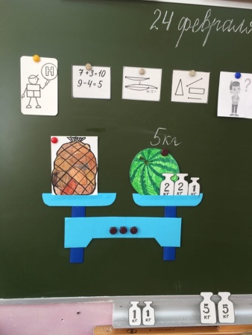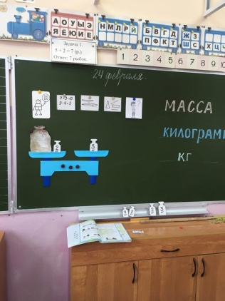  Оцениваем себя.  Физкультминутка  - Давайте исследуем товар из пакета, который мама принесла из магазина. Если товар весовой, то вы хлопаете, если нет топаете.  Ананас 3кг, линейка15 см, мука10кг, 1 пачка чая, 2 коробки с машинками, 4 пакета сока, тыква 7кг, арбуз 5 кг.  Поаплодируйте себе 2 раза за такую плодотворную работу.  Работа в тетради на печатной основе.  Продолжим работу на уроке в тетрадях на печатной основе.  - Сели ровно.  - Открыли тетради на стр.21  - Положили тетрадь под наклоном, взяли в руки ручки.  № 2 стр.21  Работа в парах  - Определите массу тыквы. Прошепчите ваш ответ соседу на ухо. Скажите вслух. У всех такой ответ? Запишите.  - Как узнать массу дыни? Запишите.  - Запишите ответ.  Взаимопроверка  - Поменяйтесь тетрадями с соседом. Проверьте правильность выполненного задания. Укажите на ошибки.  Задача. В одном ящике 6 кг моркови, а в другом на 2 кг больше. Сколько кг моркови во втором ящике?  Решение задачи  В магазине много покупателей. Я пошла в магазин и купила 3кг яблок, а апельсинов на 2 кг меньше. Решите задачу.  Можем ли решить задачу? (Нет. Почему? Потому что нет вопроса.)  А что вы хотите узнать? (Сколько апельсинов?)  А какой вопрос еще можно поставить? (На сколько яблок больше, чем апельсинов?)  На сколько меньше апельсинов, чем яблок?  -Теперь решите задачу.  -Как вы запишете ответ – 1 апельсин? Обратите внимание на то, в чем измерялись апельсины в условии: 3 яблока или 3 кг яблок?.. Есть разница?  - значит и в ответе будут записаны…..( дети добавляют – килограммы) Оцениваем себя. | Отвечают на вопросы учителя  Выходят поочередно к динамическому пособию и уравновешивают различным способом товары  Выполняют нужное движение  Подготавливаются к письму  Работают в парах  Выполняют взаимопроверку  Комментирует решение задачи 1 человек  Ученики анализируют услышанное, высказывают свои мнения  1 человек у доски. 3-2= 1
Рефлексия | -Кем мы были на уроке?  -Что мы исследовали?  -Назовите единицу массы?  (-Где вам пригодилась эта величина?  -Что вы можете дома взвесить?)  - Оцените свою работу на уроке. Покажите смайлик вашего настроения в начале урока?  Смайлик вашего настроения в конце урока?  Оцените пожалуйста работу на уроке вашего учителя? | Исследователями  массу предметов  килограмм  Дети дают ответы  Поднимают смайлик настроения
Итог урока | Мы узнали на уроке,  Что такое «килограмм».  Килограммы помогают  Что угодно взвесить нам.  Можем мы узнать, на сколько  Тяжелее кит слона,  Сколько весит кот мой Васька,  Я и ты, он и она…  Спасибо вам за урок! Урок окончен!

Источники информации
- Т.Н. Ситникова, И.Ф. Яценко «Поурочные разработки по математике. 1 класс»

- М.В.Беденко «Самостоятельные и контрольные работы по математике»
Использование сети Интернет
  - http://images.googl.ru
https://portalpedagoga.ru

